2017年12月25日 星期一 晴 3～15℃

益阳大通湖200MWp渔光互补发电项目

一期100MWp渔光互补发电项目情况说明：

* 验收27区96、97、98塘支架，符合施工规范要求，允许进入下道工序.
* 30区小逆变器电缆接入1*4mm2，1*25mm23人。
* 25区64塘组件连接器连接2人，桥架铺设3*25mm2电缆2人。
* 27区96、97、98塘组件安装17人，97塘桥架安装2人，组件连接器连接1人，箱变护栏安装3人。
* 28区112塘接地网焊接2人，114塘组件拉杆安装4人，护栏安装3人，小逆变器电缆接入1*4mm21人。

一期现场施工人员共40人。

照片如下：

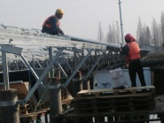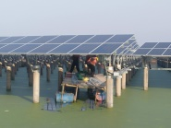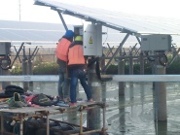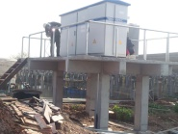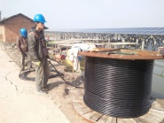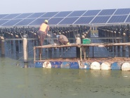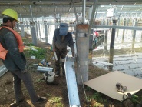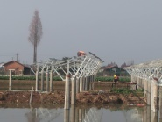 ：

二期100MWp渔光互补发电项目情况说明：

**一**：二期检验13、15区电气、组件，30、31区支架发现问题：

1：立柱焊接个别处三面焊未满焊；

2：电缆槽合有三处封盖不合格（短、未满盖）；

3：组件个别处不平直；

4：30、31区支架问题：主要是檩条个别处不平直。

以上问题待整改进行复检。

二：二期施工情况：

* 58-1区支架安装12人；
* 45区组件安装8人；
* 44区支架安装1人；
* 53区至升压站架空电缆槽合安装6人；
* 35-2组件安装16人；
* 30、31区支架整改12人；
* 13区支架整改6人；
* 15区组件整改8人；（立柱）

三：巡视中发现问题：

1：过路架空电缆槽合未封堵回填土。

2：58区过路电缆未封堵，封盖未盖好。

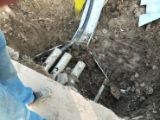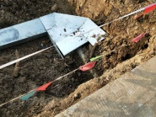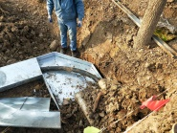

以上问题已和总包方单位提出整改（严工）

二期现场施工人员共69人。

照片如下：

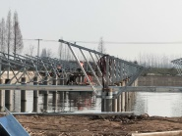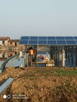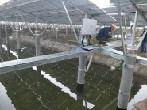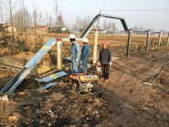

现场人员：刘忠杰、仵升靓、董军旗、张海龙。